Учитель-логопед Шацких Ольга Александровна
МБДОУ ЦРР д/с №1 «Рябинка»
городского округа Пущино Московской области

Экспериментальное исследование развития речевого общения детей
с общим недоразвитием речи в процессе игры

Материалы данной статьи основаны на результатах проведенного исследования по выбору условий оптимальной коммуникации дошкольников с общим недоразвитием речи.
Актуальность данного исследования определяется тем, что с одной стороны, возрастает количество детей, имеющих общее недоразвитие речи (далее – ОНР), а значит и имеющих неспособность овладевать в полном объеме коммуникацией как видом деятельности, неготовность к обучению в школе и многое другое, а с другой стороны, активно протекают процессы интеграции таких детей в общеобразовательную среду.
Целью своего исследования (рисунок 1) мы избрали изучение, обобщение и реализацию условий, повышающих эффективность формирования коммуникации для развития общения дошкольников с ОНР в процессе игровой деятельности.
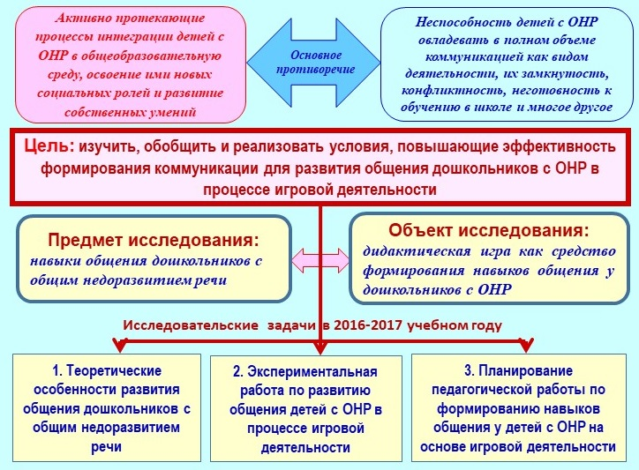
Рисунок 1 - Цели и задачи экспериментального исследования речевого общения
детей с ОНР
Исследование, как показано на рисунке 2, проводилось в течение 2016-2017 учебного года на базе МАДОУ детский сад комбинированного вида №7 «Семицветик» города Пущино Московской области. В исследовании приняло участие 10 детей подготовительной группы детского сада.
При анализе проблем общения детей с ОНР мы ориентировались на две модели нарушения коммуникативного общения со взрослыми у детей с речевыми нарушениями, приведенные нами на рисунке 3, такие как: модель нарушения коммуникативной компетенции и модель коммуникативной недостаточности.

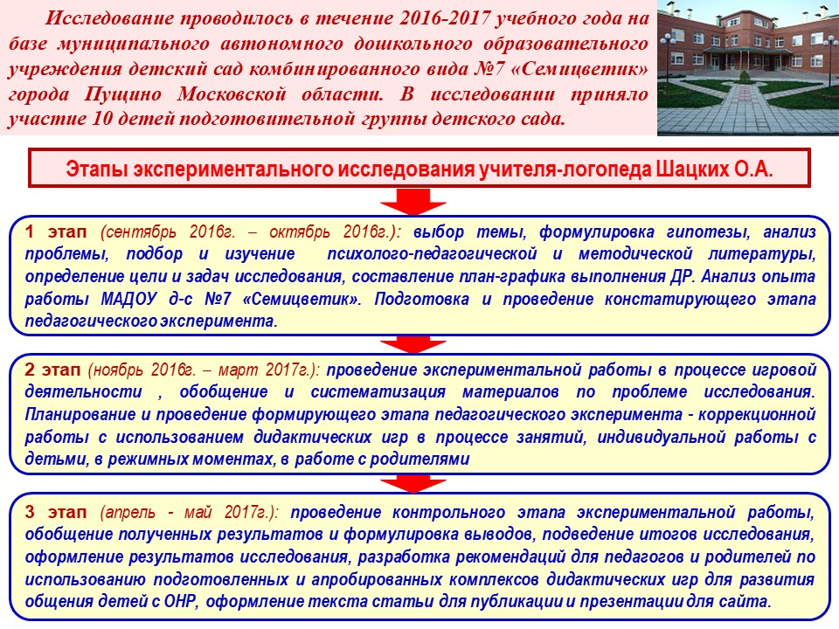
Рисунок 2 - Этапы экспериментального исследования речевого общения детей с ОНР

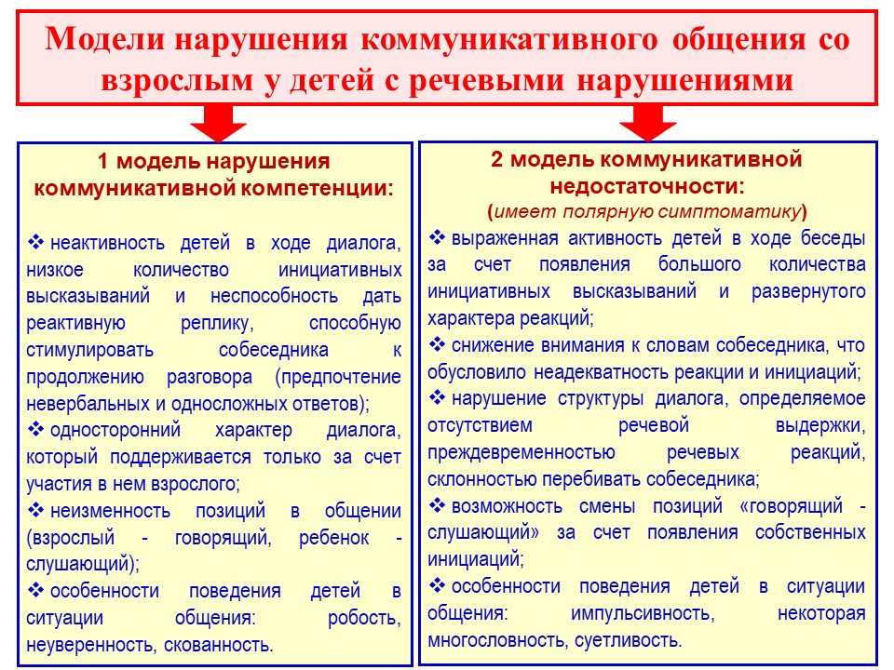
Рисунок 3 - Модели нарушения коммуникативного общения со взрослым у детей с ОНР

Изучение последних исследований Филичевой Т.Б., Тумановой Т.В., Елисеенковой О.М. по формированию коммуникации дошкольников с общим недоразвитием речи в игровой деятельности и опубликованные ими результаты корреляционного анализа социометрической карты детского коллектива, приведенные на рисунке 4, по критериям: мотивация к общению, инициативность и потребность в общении, развитие игровых навыков, способы разрешения конфликтной ситуации, использование вербальных и невербальных средств коммуникации, убедило нас в правильности выбранной темы, так как:
наибольшая взаимосвязь критерия «Социальная позиция» прослеживается с критерием «Развитие игровых навыков»;
немного ниже значение коэффициента корреляции критериев «Социальная позиция» и «Потребность в общении»;
критерий «Игровые навыки» наиболее тесно коррелирует с критерием «Потребность в общении»;
высокий коэффициент корреляции с критериями «Невербальные средства», «Инициативность» и «Диалогическая речь».

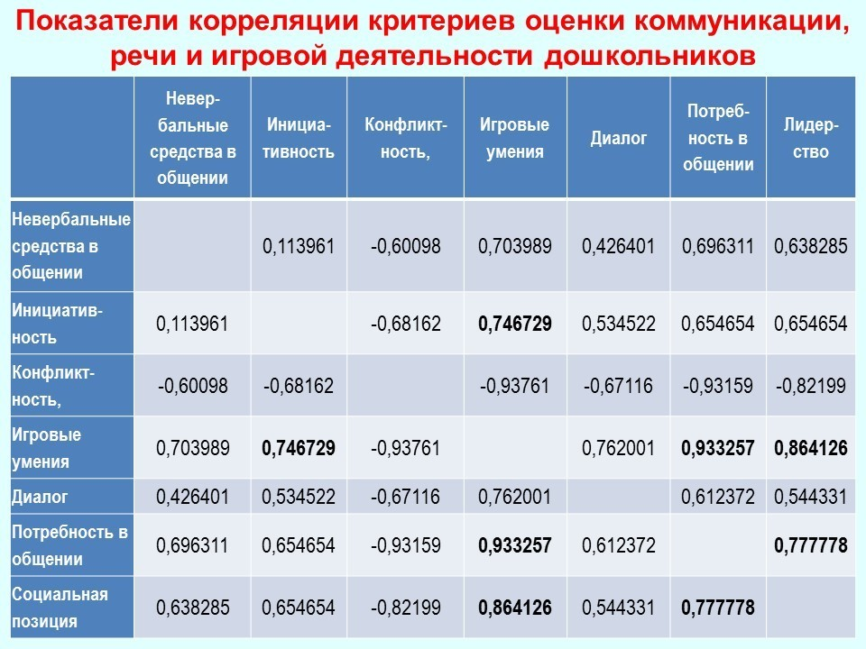
Рисунок 4 - Результаты корреляционного анализа социометрической карты детского коллектива, выполненные Филичевой Т.Б., Тумановой Т.В., Елисеенковой О.М.[1]

Выбрав игровую деятельность в качестве основной среды и убедившись, что корреляционный анализ достоверно показывает взаимосвязь речевого общения с развитием речеязыковых, коммуникативных и социальных критериев, мы поняли, что организацию ролевых игр логопедом и воспитателем необходимо строить на единых задачах и при соблюдении единых педагогических условий, приведенных нами на рисунке 5.
Реализация этих условий помогла нам оптимизировать реализацию апробируемых в ходе комплексов дидактических игр для совершенствования речевого общения воспитанников.

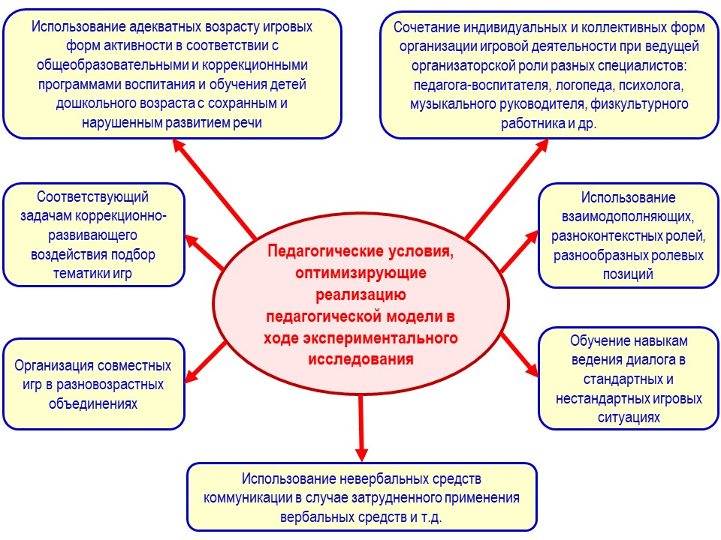
Рисунок 5 - Педагогические условия оптимизации апробируемых комплексов дидактических игр для совершенствования речевого общения дошкольников

Рассматривая проблемы общения детей с ОНР, необходимо внимательно учитывать характеристики уровней общего недоразвития речи, приведенные на рисунке 6.
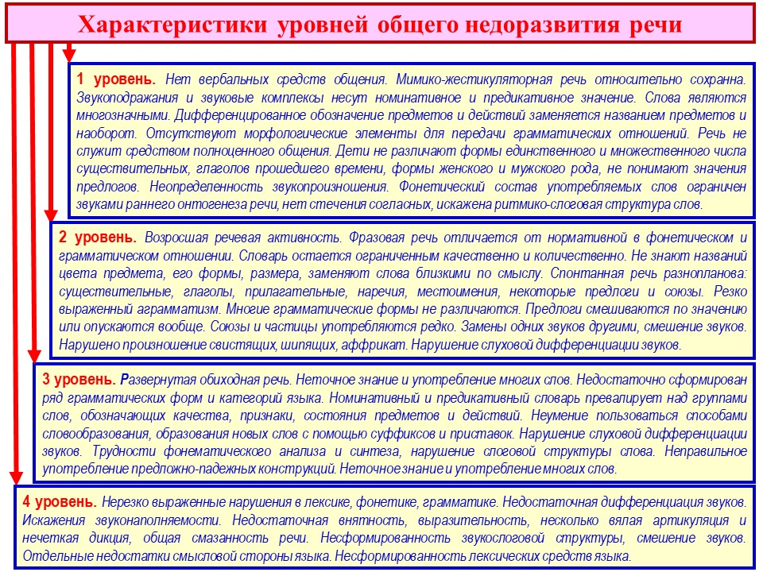
Рисунок 6 - Характеристики уровней общего недоразвития речи

Следует заметить, что периодизация проявлений ОНР - от полного отсутствия речевых средств общения до развернутых форм связной речи с элементами фонетико-фонематического и лексико-грамматического недоразвития – была разработана Левиной Р.Е.[2]
Впоследствии Филичевой Т.Б. описан 4-й уровень ОНР – остаточные явления речевого недоразвития[3].
При формировании навыков общения детей с ОНР нами использовались различные игровые приемы. Однако особым видом игровой деятельности является дидактическая игра.
Мы считаем, что при организации дидактических игр необходимо придерживаться положений, приведенных на рисунке 7, т.к. дидактическая игра создается педагогом специально в обучающих целях: здесь ребенок не только получает новые знания, но также обобщает и закрепляет их, учится речевому общению.
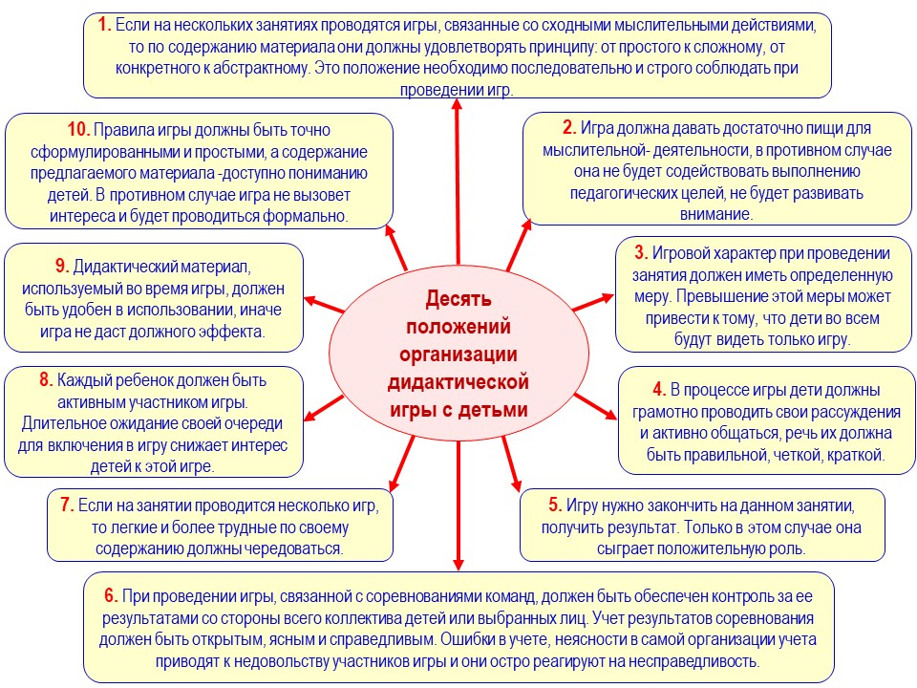
Рисунок 7 - Основные положения организации дидактической игры с детьми в интересах развития речевого общения

Структура и содержание проведенного нами экспериментального исследования по развитию речевого общения детей с ОНР в процессе игры в МАДОУ д-с №7 «Семицветик», цель и задачи, решаемые на каждом из этапов эксперимента - констатирующем, формирующем, контрольном, приведены на рисунке 8.
На констатирующем этапе мы определяли уровень общения у детей с ОНР и определяли стратегию развития общения через дидактические игры.
На формирующем этапе проверяли эффективность предлагаемой коррекционной программы и сформулированной гипотезы о том, что специально организованные коррекционные занятия, моделирующие в игровой форме внеситуативные формы общения со взрослым и сверстниками, будут способствовать повышению уровня коммуникативной деятельности дошкольников с ОНР.

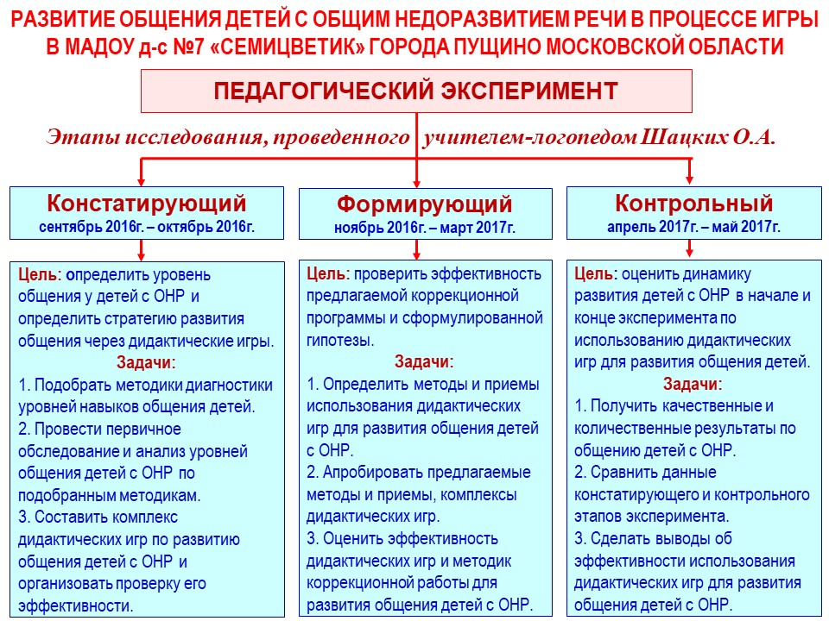
Рисунок 8 - Этапы экспериментального исследования по развитию речевого общения детей

На контрольном этапе оценивали динамику развития детей с ОНР в начале и конце эксперимента по использованию дидактических игр для развития речевого общения детей.
На констатирующем этапе эксперимента нами были подобраны необходимые методики диагностики уровней навыков общения детей, с учетом направлений исследований, приведенных на рисунке 9:

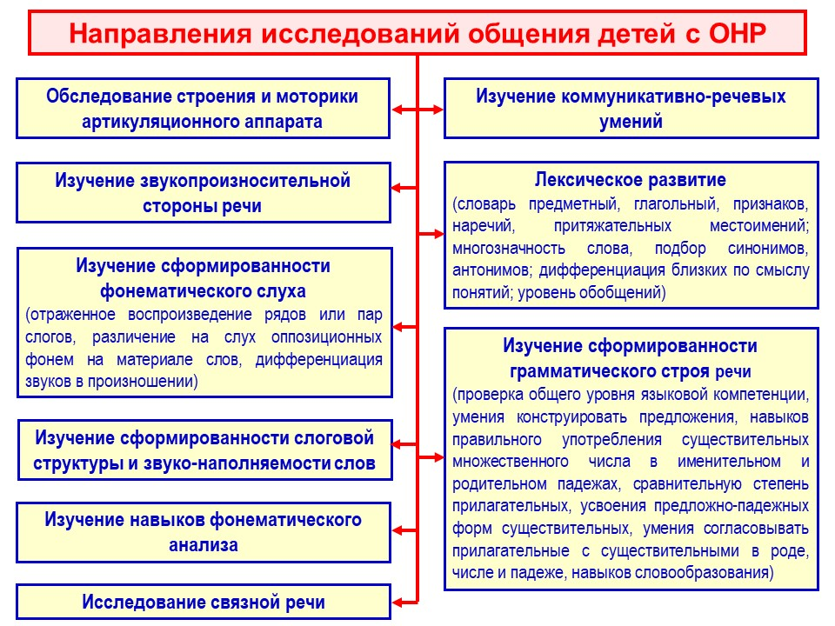
Рисунок 9 - Направления исследований речевого общения детей с ОНР
обследование строения и моторики артикуляционного аппарата;
изучение коммуникативно-речевых умений;
изучение звукопроизносительной стороны речи и т.д.
Результаты обследования заносились в речевые карты детей, вошедших в экспериментальную группу.
Проведенная диагностика уровней речевого общения у детей с ОНР в начале эксперимента показала (рисунок 10), что 60% детей имеют низкий уровень общения, 30% - средний и только у одного ребенка был отмечен высокий уровень общения. Проведенное обследование позволило сделать вывод о том, что у детей старшего дошкольного возраста с ОНР III уровня нарушения речевой деятельности и нарушения общения носят системный характер.

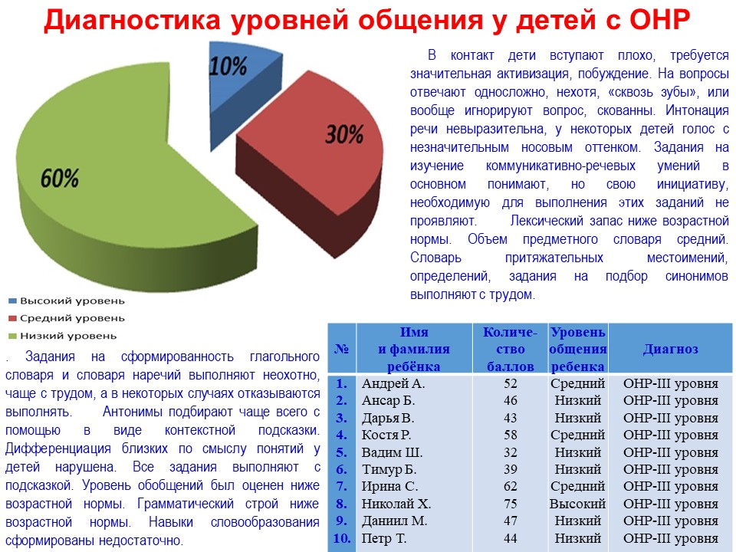
Рисунок 10 - Диагностика уровней речевого общения у детей с ОНР
(Примечание: имена детей изменены для обеспечения безопасности персональных данных)

Остановимся теперь на развитии у детей с ОНР коммуникативной компетентности, основные компоненты структуры которой нами показана на рисунке 11.
Заметим, что коммуникативная компетентность - это система психических и поведенческих характеристик ребенка, способствующих успешному общению[4], т.е. достигающему цели и эмоционально благоприятному для участвующих сторон.
В структуре коммуникативной компетентности нами были выделены следующие компоненты: когнитивный, ценностно-смысловой, личностный, эмоциональный и поведенческий. Эти компоненты не являются частями целого. Содержание каждого компонента раскрывается через другие. Во время развития общения ребенка в ходе формирующего этапа все компоненты должны быть включены в работу.

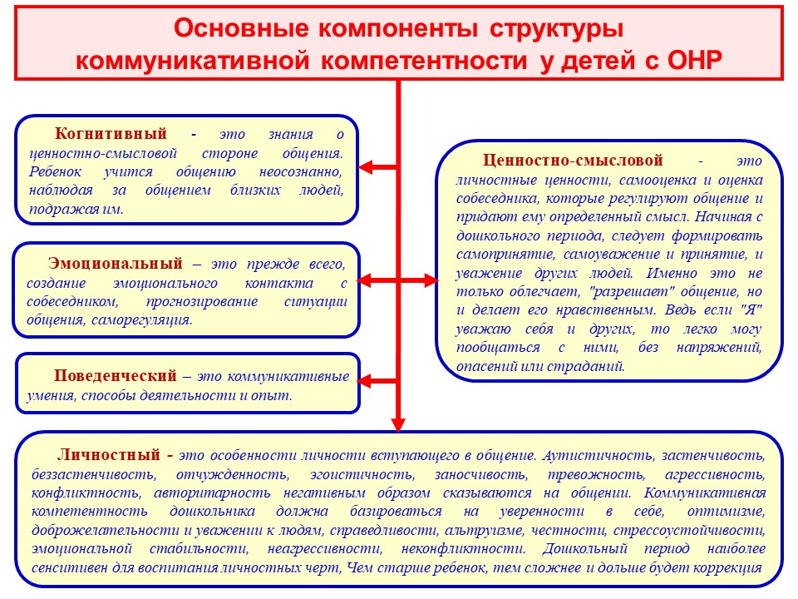
Рисунок 11 - Основные компоненты структуры коммуникативной компетентности

В основу коррекционных занятий нами было подобрано 15 комплексов дидактических игр для развития общения детей с ОНР, по 3 игры в каждом (рисунок 12).
За основу мы взяли разработки авторов Бондаренко А.К.[5] и Швайко Г. С.[6] из игр разных разделов развития речевой деятельности:
расширение ориентировки в окружающем и формировании словаря;
формирование звуковой культуры речи;
формирование грамматического строя речи и т.п.
На контрольном этапе эксперимента опять была проведена диагностика развития детей по тем же методикам, что и в начале эксперимента. В итоге была получена следующие результаты оценки уровней речевого общения детей с ОНР, приведенные на рисунке 13.
Уровень общения у них стал выше по большинству показателей: 60% детей вышло на средний уровень общения, 30% достигло высокого уровня общения, и только у одного ребенка пока низкий уровень общения. В то же время следует отметить, что проведение дидактических игр не дало особых результатов на звукопроизносительную сторону речи детей. В большей степени потому, что это зависит от индивидуальных особенностей детей. Однако сформированность фонематического слуха и дифференциация звуков в произношении имеют положительную динамику.
Динамика развития общения детей (в баллах), приведенная на рисунке 14, позволяет сделать вывод о благотворном влиянии игровой деятельности на развитие общения детей с ОНР, за исключением тех детей, которые часто, по различным причинам, пропускали занятия (не посещали детский сад).

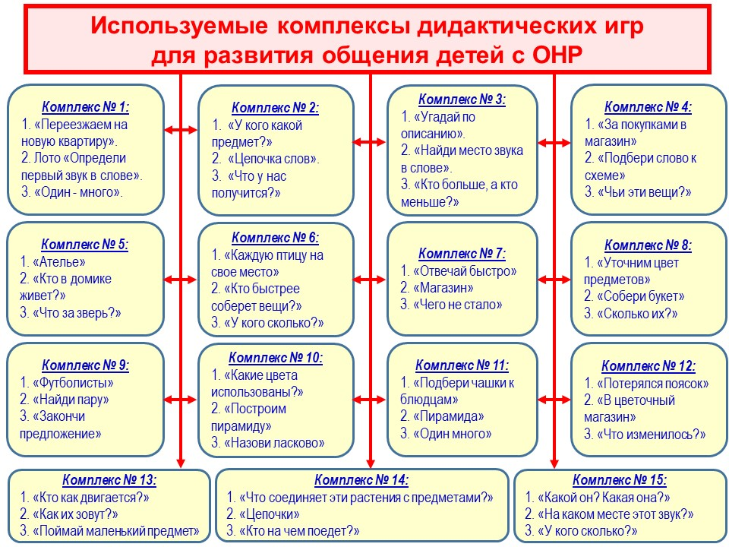
Рисунок 12 – Комплексы дидактических игр для развития речевого общения детей с ОНР

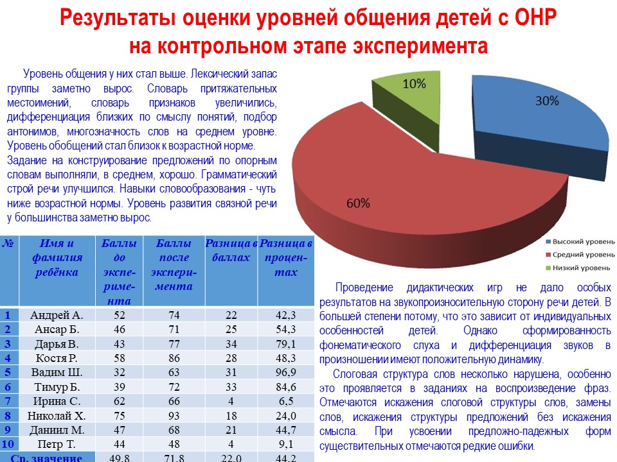
Рисунок 13 - Результаты оценки уровней речевого общения детей на контрольном этапе
(Примечание: имена детей изменены для обеспечения безопасности персональных данных)
Средний показатель уровня общения за всю экспериментальную группу в конце эксперимента достиг значения 71,8 балла против 49,8 балла в начале эксперимента, т.е. группа вплотную приблизилась к высокому уровню общения.
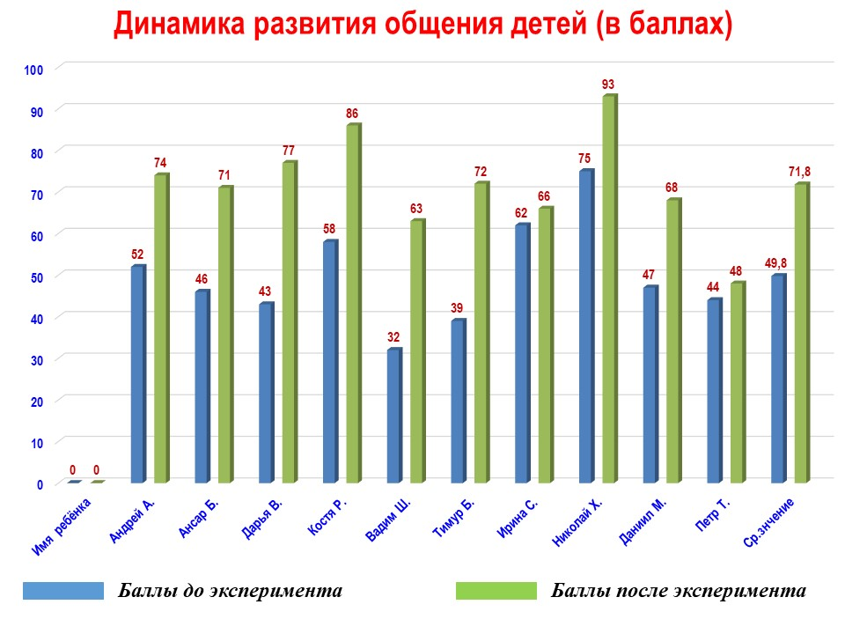
Рисунок 14 - Динамика развития общения детей (в баллах)
(Примечание: имена детей изменены для обеспечения безопасности персональных данных)
Если посмотреть на эту же динамику развития общения детей с ОНР, но в процентах, как показано на рисунке 15, то можно обратить внимание, что использование дидактических игр позволило большинству детей (70%) добиться существенного прироста уровня общения (на 40% и более). Прирост показателя за группу в целом составил 44,2%.
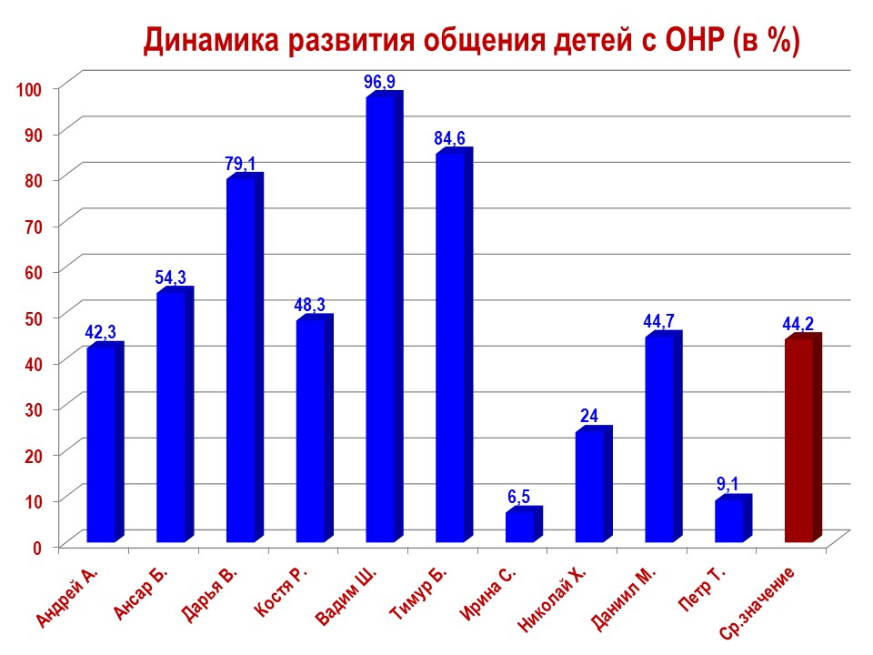Рисунок 15 - Динамика развития речевого общения детей (в процентах)
(Примечание: имена детей изменены для обеспечения безопасности персональных данных)

Низкие показатели у двух детей (Ирины С. и Петра Т.) объясняются их крайне редкой посещаемостью детского сада, соответственно, и коррекционных занятий (и дидактических игр).
Результаты эксперимента подтвердили нашу гипотезу о том, что «специально организованные коррекционные занятия, моделирующие в игровой форме внеситуативные формы общения со взрослым и сверстниками, будут способствовать повышению уровня коммуникативной деятельности дошкольников с ОНР».
Полученные результаты экспериментального исследования будут использованы при проведении коррекционной работы с дошкольниками на логопедическом пункте МБДОУ ЦРР д/с №1 «Рябинка» городского округа Пущино Московской области и при организации подготовки детей с проблемами речевого развития к обучению в школе с соответствующим информированием о ходе и достигнутых результатов родителей, коллектива и коллег. При этом нами будут учитываться все требования ФГОС ДО, федерального законодательства и нормативных правовых актов по вопросам дошкольного образования [7, 8, 9, 10].

Список использованной литературы

[1] Филичева Т.Б., Туманова Т.В., Елисеенкова О.М. Формирование коммуникации дошкольников с общим недоразвитием речи в игровой деятельности // Современные проблемы науки и образования. – 2014. – № 3; www.science-education.ru/117-13346.
[2] Левина Р.Е. Нарушения речи и письма у детей: Избранные труды [Текст] / Ред.-сост. Г.В. Чиркина, П.Б. Шошин. – М.: АРКТИ, 2005. – 224 с.
[3] Филичева Т.Б. Особенности формирования речи у детей дошкольного возраста. М., 1991.
[4] Левитан К.М. О содержании понятия «коммуникативная компетентность». Перевод и межкультурная коммуникация. / К.М. Левитан. Екатеринбург: Издательство АБМ, 2001. вып.2.89-91с
[5] Бондаренко А.К. «Дидактические игры в детском саду», М., 1991.
[6] Швайко Г.С. «Игры и игровые упражнения для развития речи», М., Просвещение,1988г.
[7] Приказ Минобрнауки России от 17.10.2013 № 1155 «Об утверждении федерального государственного образовательного стандарта дошкольного образования». (Зарегистрировано в Минюсте России 14.11.2013 №30384).
[8] Федеральный закон от 29.12.2012 № 273-ФЗ (ред. от 03.07.2016) «Об образовании в Российской Федерации» (с изм. и доп., вступ. в силу с 15.07.2016).
[9] Приказ Минобрнауки России от 30.08.2013 № 1014 «Об утверждении Порядка организации и осуществления образовательной деятельности по основным общеобразовательным программам - образовательным программам дошкольного образования» (Зарегистрировано в Минюсте России 26.09.2013 №30038).
[10] Постановление Главного государственного санитарного врача РФ от 15.05.2013 № 26 (ред. от 27.08.2015) «Об утверждении СанПиН 2.4.1.3049-13 «Санитарно-эпидемиологические требования к устройству, содержанию и организации режима работы дошкольных образовательных организаций».

